1.1_tropoi_texnikis_yposthrijhs

Τρόποι Τεχνικής Υποστήριξης
Description text

1. Συμπληρώστε τα κενά
Η παροχή τεχνικής βοήθειας από μέρους σας ξεκινά με την ​[1]_______________________​
του προβλήματος σύμφωνα με την περιγραφή του ​[2]_______________​

2. Σύρετε απο δεξια στις σωστές θέσεις
Η ​[1]________________________​/αναφορά του προβλήματος γίνεται συχνά ​[2]________________________​
χρησιμοποιώντας ανάλογα με τις ​[3]________________________​ που εσείς διαθέτετε ως
​[4]________________________​ τεχνικής υποστήριξης: τηλέφωνο, μήνυμα
ηλεκτρονικού ταχυδρομείου ​ ή χρήση φόρμας καταγραφής προβλήματος.

A) καταγραφή | C) φορέας
B) δυνατότητες | D) εξ αποστάσεως

3. Σύρετε απο δεξια στις σωστές θέσεις
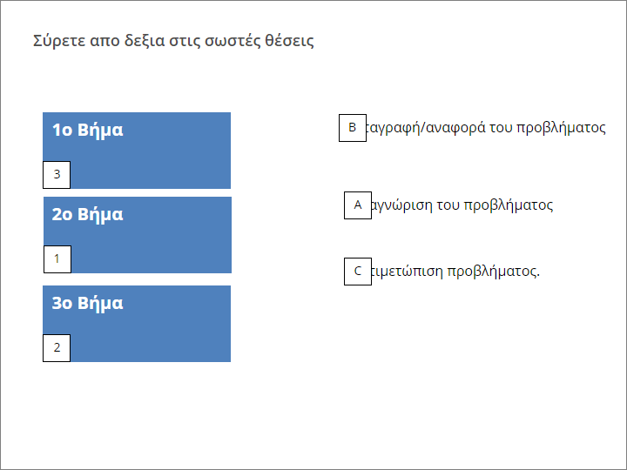
Απάντηση: ​[1]_______ ​[2]_______ ​[3]_______

4. Σύρετε απο δεξια στις σωστές θέσεις
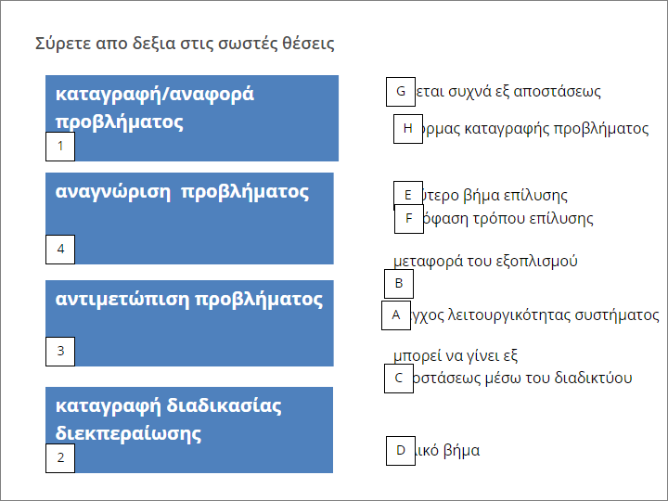
Απάντηση: ​[1]_______ ​[2]_______ ​[3]_______ ​[4]_______

5. Συμπληρώστε τα κενά
Το Σενάριο Εντοπισμού και Αποκατάστασης προβλήματος
​ Το σενάριο αυτό αποτελεί πολύ χρήσιμο εργαλείο όταν:
α) ο τεχνικός ​ είναι ​[1]__________________​
​β) Αντιμετωπίζει προβλήματα που δεν έχει ​[2]_________________________​ ξανά.

6. Συμπληρώστε τα κενά
Ενα από τα πιο σημαντικά εργαλεία ενός Τεχνικού Υπολογιστών
για να έχει πρόσβαση εξ αποστάσεως μέσω του διαδικτύου
είναι η εφαρμογή ​[1]____________________________​.

7. Συμπληρώστε τα κενά
Διαχείριση προσδοκιών των πελατών
Για να ​ μην υπάρχουν σημεία τριβής ​ με τους ​ πελάτες πρέπει
να είναι ξεκάθαρο στον πελάτη το επίπεδο ​[1]____________________________​

8. Συμπληρώστε τα κενά
Τα σημεία τριβής με τους πελάτες μπορεί να είναι
1. Αν η υπηρεσία υποστήριξης είναι ​[1]_______________​ ή υπάρχει κάποιο κόστος, ​[2]__________​ είναι
αυτό και με ποιο ​[3]_____________​ πληρώνεται.
2. Με ​[4]__________​ τρόπο παρέχεται υποστήριξη (μόνο μέσω ηλεκτρονικού ταχυδρομείου,
τηλεφωνική υποστήριξη, instant messaging, κοινωνικά δίκτυα ή άλλο).
3. Ο μέσος χρόνος ​[5]_______________________​ της υπηρεσίας τεχνικής στήριξης

9. Drag and drop the words to their places:
Γενικοί κανόνες για τον τεχνικό επιδεικνύει καλή επικοινωνία και επαγγελματισμό
● Χρήση της κατάλληλης ​[1]______________________​ (αποφύγετε την επαγγελματική γλώσσα, τα
ακρωνύμια, την αργκό, όσο είναι δυνατόν)
● Διατήρηση ​[2]______________________​ στάσης σε όλη τη διάρκεια της ​[3]______________________​ του πελάτη
● Να ακούτε με προσοχή και χωρίς ​[4]______________________​ τον πελάτη
● Να είστε ​[5]______________________​ στην ώρα που έχει συμφωνηθεί
● Να αποφεύγετε ​[6]______________________​ που μπορεί να προέρχονται από:
o προσωπικές κλήσεις
o συνομιλία με συναδέλφους ενώ αλληλεπιδράτε με τον πελάτη

A) θετικής | D) γλώσσας
B) τυπικοί | E) περισπασμούς
C) εξυπηρέτησης | F) διακοπές

10. Choose the correct answer in each drop-down list:
Στην περίπτωση που είτε ο πελάτης είτε η κατάσταση είναι περίπλοκη και
εσείς δεν γνωρίζετε ή δεν μπορείτε να εντοπίσετε τη λύση, προτείνεται να:
> ​[1]______________________________________​ διαπληκτισμό με τους πελάτες ή / και την​[2]______________________________________​
>​[3]_________________________________​ τα προβλήματα του πελάτη
> ​[4]_______________________​ ​[5]___________________________________​
> ​ ​[6]___________________________________​ τις δηλώσεις του πελάτη (κάνοντας ανοιχτές ερωτήσεις για
να περιορίσει/προσδιορίσει το πρόβλημα, επαναλάβει το πρόβλημα ή
την ερώτηση για επαλήθευση της κατανόησης)

[1] | A) αποφύγετε το  B) επιδιώξετε το | [4] | A) μην είστε  B) να είστε
[2] | A) αμυντική στάση  B) επιθετική στάση  C) αδιάφορη σταση | [5] | A) επικριτικοί  B) καθησυχαστικοί
[3] | A) μην μειώνετε  B) Μειώστε | [6] | A) διευκρινίζετε  B) να αδιαφορείτε

11. Drag and drop the words to their places:
ΕΠΙΚΟΙΝΩΝΙΑ ΠΕΛΑΤΗ ΜΕ ΤΕΧΝΙΚΗ ΥΠΟΣΤΗΡΙΞΗ
Επίσης είναι αναγκαίο για τον πελάτη η εξασφάλιση της ​[1]____________________________​ και
​[2]____________________________​ επικοινωνίας προκειμένου να ζητήσει τεχνική υποστήριξη.
Συνεπώς η διεύθυνση του ​[3]____________________________​ σας
θα πρέπει να βρίσκεται σε εμφανές σημείο στην ​[4]____________________________​,
​[5]____________________________​ ή λογισμικό.

A) άμεσης | E) καταστήματος
B) ιστοχώρου | F) ιστοσελίδα
C) ηλεκτρονικού ταχυδρομείου | G) φυλλάδιο
D) εύκολης

Κλειδιά απάντησης

Ερώτηση | Απάντηση |  | Ερώτηση | Απάντηση
1 | [1] καταγραφή, καταγραφη  [2] χρήστη, χρηστη |  | 7 | [1] στήριξης, στηριξης, υποστήριξης, υποστηριξης
2 | 1-A 2-D 3-B 4-C |  | 8 | [1] δωρεάν  [2] πόσο, ποσο  [3] τρόπο, τροπο  [4] ποιο  [5] απόκρισης, αποκρισης
3 | 1-A 2-C 3-B |  | 9 | 1-D 2-A 3-C 4-F 5-B 6-E
4 | 1-G,H 2-D 3-A,B,C 4-E,F |  | 10 | 1-A 2-A 3-A 4-A 5-A 6-A
5 | [1] άπειρος, απειρος  [2] συναντήσει, συναντησει |  | 11 | 1-D 2-A 3-C 4-F 5-G
6 | [1] TeamViewer, Team Viewer

